

МИНИСТЕРСТВО НАУКИ И ВЫСШЕГО ОБРАЗОВАНИЯ РОССИЙСКОЙ ФЕДЕРАЦИИ

Федеральное государственное бюджетное образовательное учреждение высшего образования

**«МИРЭА - Российский технологический университет»**

**РТУ МИРЭА**

Институт искусственного интеллекта

Кафедра общей информатики

**ОТЧЕТ**

**ПО ПРАКТИЧЕСКОЙ РАБОТЕ №8**

**Тема: «реализация заданной логической функции от четырех переменных на мультиплексорах 16-1, 8-1, 4-1, 2-1»**

**по дисциплине**

«ИНФОРМАТИКА»

Выполнил студент группы ИВБО-05-22 Воробьев Д.М.

Принял: Павлова Е.С.

Ассистент

Практическая работа выполнена «__»_______ 2022 г.

«Зачтено» «__»_______ 2022 г.

Москва 2022

СОДЕРЖАНИЕ

1 ПОСТАНОВКА ЗАДАЧИ 3

2 ПРОЕКТИРОВАНИЕ И РЕАЛИЗАЦИЯ 4

2.1 Таблица истинности 4

2.2 Схемы, реализующие логическую функцию на дешифраторах 4

3 ВЫВОДЫ 7

4 СПИСОК ИСПОЛЬЗОВАННОЙ ЛИТЕРАТУРЫ 8

1 ПОСТАНОВКА ЗАДАЧИ

Логическая функция от четырех переменных задана в 16-теричной векторной форме. Восстановить таблицу истинности. По таблице истинности реализовать в лабораторном комплексе логическую функцию на мультиплексорах следующими способами:

* используя один мультиплексор 16-1;
* используя один мультиплексора 8-1;
* используя минимальное количество мультиплексоров 4-1;
* используя минимальную комбинацию мультиплексоров 4-1 и 2-1.

Протестировать работу схем и убедиться в их правильности. Подготовить отчет о проделанной работе и защитить ее.

2 ПРОЕКТИРОВАНИЕ И РЕАЛИЗАЦИЯ

2.1 Таблица истинности

Функция, заданная в 16-теричной форме имеет следующий вид:

F(a,b,c,d) = D55B16

Преобразуем её в двоичную запись: 1101 0101 0101 10112 – получили столбец значений логической функции, который необходим для восстановления полученной таблицы истинности (таблица 1).

Таблица 1 – Таблица истинности для функции F

|  |  |  |  |  |
| --- | --- | --- | --- | --- |
| **a** | **b** | **c** | **d** | **F** |
| 0 | 0 | 0 | 0 | 1 |
| 0 | 0 | 0 | 1 | 1 |
| 0 | 0 | 1 | 0 | 0 |
| 0 | 0 | 1 | 1 | 1 |
| 0 | 1 | 0 | 0 | 0 |
| 0 | 1 | 0 | 1 | 1 |
| 0 | 1 | 1 | 0 | 0 |
| 0 | 1 | 1 | 1 | 1 |
| 1 | 0 | 0 | 0 | 0 |
| 1 | 0 | 0 | 1 | 1 |
| 1 | 0 | 1 | 0 | 0 |
| 1 | 0 | 1 | 1 | 1 |
| 1 | 1 | 0 | 0 | 1 |
| 1 | 1 | 0 | 1 | 0 |
| 1 | 1 | 1 | 0 | 1 |
| 1 | 1 | 1 | 1 | 1 |

2.2 Схемы, реализующие логическую функцию на мультиплексорах

Для реализации заданной функции на мультиплексоре 16-1 выполним следующее.

Разместим мультиплексор на рабочей области лабораторного комплекса и сделаем ему следующие настройки:

* свойство «выбирающие биты» сделаем равным 4;
* «разрешающий вход» — нет;
* «положение выбирающего входа» — сверху (сделано в данном примере для удобства, можно оставить значение по умолчанию).

Количество информационных входов мультиплексора соответствует количеству значений логической функции. Поэтому просто подадим значения функции на соответствующие входы. Для этого удобно воспользоваться логическими константами из раздела «Провода» библиотеки элементов Logisim.

На адресные (выбирающие) входы мультиплексора подадим при помощи шины значения логических переменных. Несмотря на использование шины, следует помнить, что младшая переменная подается на младший адресный вход, а старшая – на старший.

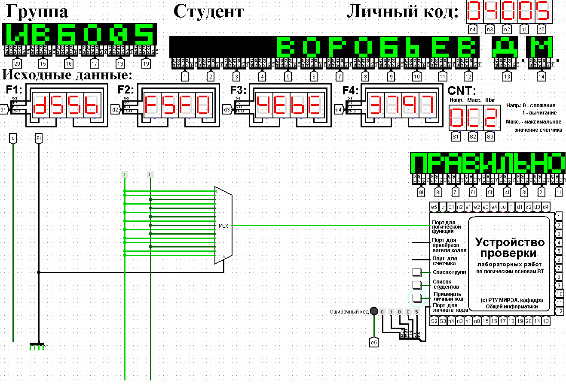Собранная и протестированная схема показана на рисунке 1.

Рисунок 1 – Тестирование схемы, реализующей логическую функцию на мультиплексоре 16-1

Тестирование подтвердило правильность работы схемы.

Выполним реализацию заданной логической функции при помощи мультиплексора 8-1.

Мультиплексор 8-1 имеет 3 адресных входа, что не позволяет подать на эти входы все 4 логические переменные, как это было сделано в предыдущем случае.

Однако мы можем в качестве адресных переменных выбрать любые три из имеющихся, а оставшуюся четвертую рассматривать наравне с логическими константами как элемент исходных данных для информационных входов.

Удобнее всего в качестве адресных переменных взять три старшие переменные нашей функции, т.е. a, b, c. Тогда пары наборов, на которых эти переменные будут иметь одинаковое значение, будут располагаться в соседних строчках таблицы истинности и поэтому можно будет легко увидеть, как значение логической функции для каждой пары наборов соотносится со значением переменной d.

Таким образом, мы перенесли одну переменную в область значений функции и получили таблицу, похожую на таблицу истинности функции от трех переменных. Таблица 1 отображает «сжатую» таблицу истинности.

Таблица 1 – сжатая таблица истинности

|  |  |  |  |
| --- | --- | --- | --- |
| **a** | **b** | **c** | **F** |
| 0 | 0 | 0 | 1 |
| 0 | 0 | 1 | $$d$$ |
| 0 | 1 | 0 | $$d$$ |
| 0 | 1 | 1 | $$d$$ |
| 1 | 0 | 0 | $$d$$ |
| 1 | 0 | 1 | $$d$$ |
| 1 | 1 | 0 | $$\overline{d}$$ |
| 1 | 1 | 1 | 1 |

Теперь, рассматривая переменную d наравне с константами 0 и 1 в качестве сигналов для информационных входов мультиплексора 8-1, можно по аналогии с предыдущим случаем выполнить реализацию требуемой функции.

Разместим на рабочей области новый мультиплексор, установим ему количество выбирающих (адресных) входов равным трем, и выполним 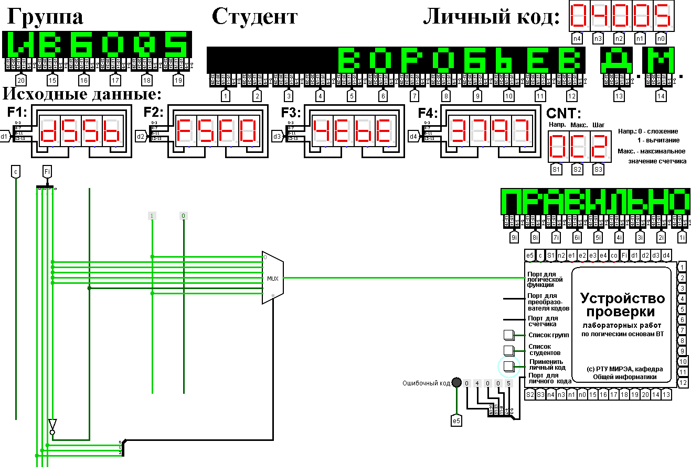необходимые соединения (рисунок 2).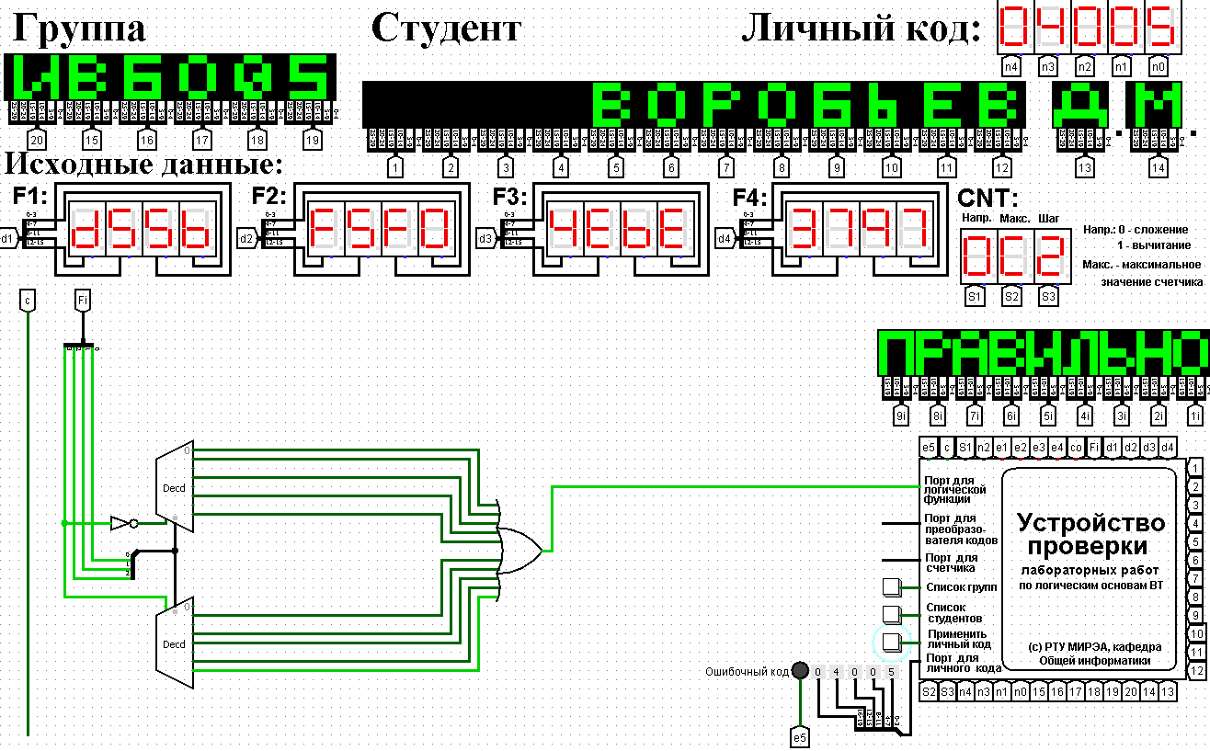

Рисунок 2 – Тестирование схемы, реализующей логическую функцию на мультиплексоре 8-1

Тестирование подтвердило правильность работы схемы.

Рассмотрим реализацию заданной функции на минимальном количестве мультиплексоров 4-1.

Мультиплексор 4-1 имеет 2 адресных входа и 4 информационных. Это означает, что мы должны разбить исходную таблицу истинности на 4 фрагмента, за реализацию каждого из которых в принципе должен отвечать отдельный мультиплексор. Однако, необходимо учесть требования минимальности по отношению к количеству используемых мультиплексоров и ставить их только там, где без них нельзя обойтись.

По аналогии с реализацией на дешифраторах 2-4, нам обязательно потребуется управляющий мультиплексор, который будет выбирать один из вариантов, предлагаемых операционными мультиплексорами (либо один из очевидных вариантов, если без операционных мультиплексоров можно обойтись).

Разобьем исходную таблицу истинности на зоны ответственности между операционными мультиплексорами, а заодно посмотрим, нельзя ли в некоторых случаях обойтись вообще без операционного мультиплексора.

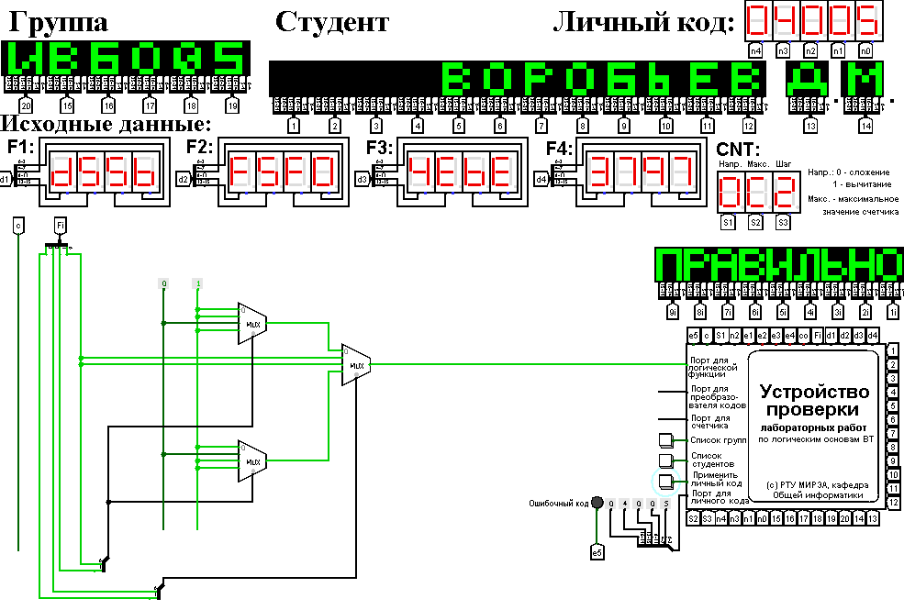В двух случаях из четырех без операционного мультиплексора можно вполне обойтись. С учетом только что сказанного, схема логической функции на минимальном количестве мультиплексоров 4-1 будет такой, как показано на рисунке 3.

Рисунок 3 – Тестирование схемы, реализующей логическую функцию на минимальном количестве мультиплексоров 4-1

Тестирование подтвердило правильность работы схемы.

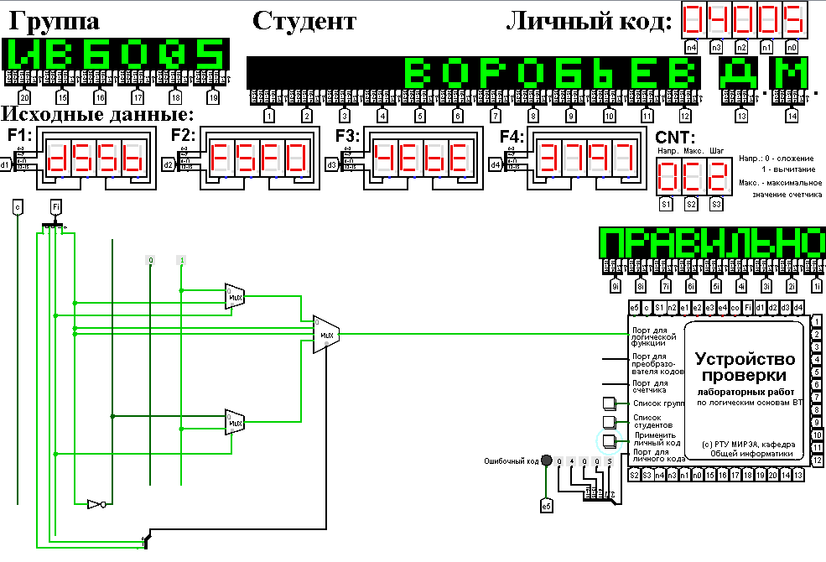Реализуем логическую функцию, используя минимальную комбинацию мультиплексоров 4-1 и 2-1. В качестве отправной точки рассмотрим результаты, полученные в предыдущей реализации. Управляющий мультиплексор нельзя заменить на мультиплексор 2-1, поскольку у него на входах уникальные сигналы. В результате получим схему, изображенную на рисунке 4.

Рисунок 4 – Тестирование схемы, реализующей логическую функцию на основе минимальной комбинации мультиплексоров 4-1 и 2-1

Тестирование подтвердило правильность работы схемы.

3 ВЫВОДЫ

В ходе работы восстановлена таблица истинности логической функции от четырёх переменных, заданной в 16-ричной векторной форме. Используя мультиплексоры 16-1, 8-1, 4-1, 2-1 и дополнительную логику, в лабораторном комплексе была реализована логическая функция. Была протестирована работа схем и показана их правильность.

4 СПИСОК ИСПОЛЬЗОВАННОЙ ЛИТЕРАТУРЫ

Смирнов С.С., Карпов Д.А. Информатика: Методические указания по выполнению практических работ / С.С. Смирнов, Д.А. Карпов—М., МИРЭА — Российский технологический университет, 2020. –102с.